

**FITOTERAPIA EN LA FARMACÉUTICA**

**REINO HONGOS Y PLANTAS**

**GRADO 6 – SEMANA 13 – TEMA: HONGOS y PLANTAS**

La fitoterapia consiste en el tratamiento de enfermedades a través de las especies vegetales y sus derivados. Esta ciencia nació casi con el hombre, ya que “desde la prehistoria éste ha aprendido a reconocer las plantas útiles para curar y ha transmitido ese conocimiento primero de forma oral y luego escrita”, indica Teresa Ortega, profesora titular del Departamento de Farmacología de la Facultad de Farmacia de la Universidad Complutense de Madrid.

Prueba de ello son varias tablillas encontradas en Mesopotamia y papiros egipcios que recogen datos sobre la preparación de remedios basados en especies vegetales como la goma arábiga o el aloe. El conocimiento sobre las plantas y sus propiedades se fue extendiendo y alcanzó su máximo exponente en las medicinas tradicionales china e hindú.

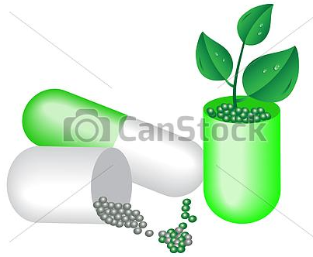

Y es que las plantas medicinales no sólo son tejidos vegetales, ya que sus células esconden compuestos químicos con capacidad terapéutica. “Todas las civilizaciones han empleado las plantas medicinales para curarse y ésta ha sido la única forma terapéutica hasta el siglo XVIII. A partir del siglo XIX empiezan a aislarse los primeros principios activos de las plantas y la síntesis sistemática de moléculas relegó a la fitoterapia a un segundo plano”. Las técnicas analíticas y de laboratorio permitieron conocer los principios activos y aportaron una base científica que explicó por qué algunas plantas eran empleadas tradicionalmente en la curación de enfermedades. Asimismo, la síntesis facilitó la elaboración de fármacos eficaces y la aplicación de dosis precisas. De hecho, gran parte de los fármacos actuales derivan de compuestos procedentes de plantas medicinales.

Sin embargo, en los últimos treinta años ha renacido la importancia terapéutica de las plantas, bien motivada por una necesidad científica o por el deseo de volver a ‘la naturaleza’.



**REINO HONGO O FUNGI**



Fungí es un término latino que puede traducirse como hongo. El reino fungí, por lo tanto, es el reino de los hongos: aquellos seres vivos de tipo eucariota, como las setas, las levaduras y los mohos.

**CARACTERISTICAS GENERALES**

* Son organismos pluricelulares, eucariotas y poseen pared celular.
* Son organismos heterotrofos y carecen de movilidad propia.
* Tienen reproduccion sexual y asexual.
* Los hongos existen a lo largo y ancho del mundo y en distintos hábitats.
* Respiración aeróbica y anaeróbica; crecen como Hifas.
* Ayuda a la descomposición y **reciclaje** de la materia orgánica.

**GRADO 6 – SEMANA 13 – TEMA: HONGOS y PLANTAS**

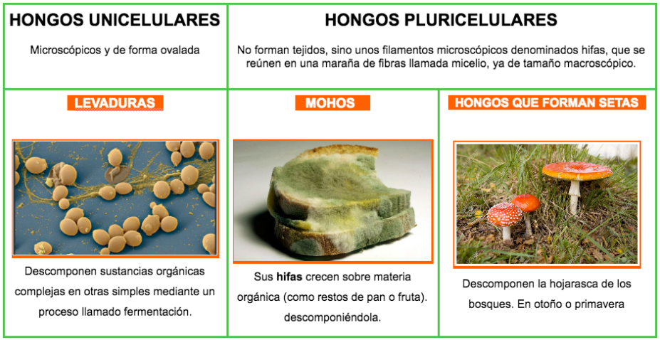

**CLASIFICACIÒN DE HONGOS**:

En el Reino de los Hongos, hay muchos tipos de hongos y muy diferentes. Podemos hacer una clasificación en 4 grupos diferentes:



|  |  |
| --- | --- |
| NOMBRE | CARACTERISTICAS |
| Los Zigomicetes | También llamado grupo de los mohos, por ejemplo el famoso moho negro del pan. |
| Los Ascomicetes | Se trata de hongos saprófitos descomponedores que pueden vivir en numerosos sustratos, incluso bajo tierra, como es el caso de las trufas. Es el grupo más numeroso donde encontramos la levadura, la colmenilla y las trufas. También se incluyen hongos parásitos de gran importancia económica, responsables de gran cantidad de plagas |
| Los Basidiomicetes | son los llamados «Setas>>. |
| Los Chytridiomycota | Grupo formado principalmente por hongos acuáticos microscópicos, aunque algunos pueden crecer también sobre materia orgánica en descomposición u organismos vivos como gusanos, insectos, plantas y otros hongos |

**REINO PLANTAE O PLANTAS**

**GRADO 6 – SEMANA 13 – TEMA: HONGOS y PLANTAS**

El conjunto de plantas y algas forman el reino vegetal, que abarca desde minúsculos seres microscópicos hasta inmensos árboles de varias toneladas de peso. El reino vegetal es clave en el sostenimiento vital de los animales y, a su vez, es determinante en la sostenibilidad del planeta en su conjunto.

**CARACTERISTICAS GENERALES**

* Son organismos pluricelulares, eucariotas, poseen pared celular y cloroplastos (contienen clorofila).
* Son organismos autotrofos y carecen de movilidad propia.
* Tienen reproduccion sexual y **asexual**.
* La planta está formada por: Raíz, tallo, fruto, hojas y flor.
* Realizan fotosíntesis y su respiración es aeróbica.

**LA FOTOSÍNTESIS:**

La fotosíntesis es el proceso que permite a las plantas elaborar su propio alimento.

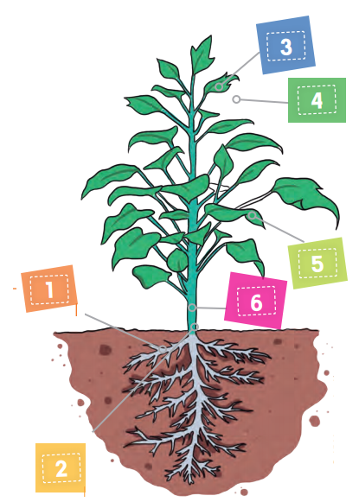Para llevar a cabo la fotosíntesis, las plantas utilizan**: agua, sales minerales, dióxido de carbono del aire y la luz del sol**.



|  |  |  |
| --- | --- | --- |
| **GRADO 6 – SEMANA 13 – TEMA: HONGOS y PLANTAS** | Los pelos absorbentes de las raíces de la planta absorben, del suelo, el agua y las sales minerales que, mezcladas, forman la savia bruta. |  |
|  | La savia bruta asciende por unos vasos conductores, los vasos leñosos,  del tallo hasta llegar a las hojas. |  |
|  | Las hojas toman el dióxido de carbono del aire, a través de unos pequeños poros de su superficie llamados estomas. |  |
|  | En los cloroplastos de las hojas tiene lugar la fotosíntesis, proceso en el que la luz del sol, el agua de la savia bruta y el dióxido de carbono del aire reaccionan y producen oxígeno y azúcar. |  |
|  | El oxígeno se expulsa al exterior a través de las estomas. |  |
|  | El azúcar es el principal alimento de la planta. Este alimento se mezcla con agua formando la savia elaborada que circula de las hojas a todas las partes de la planta a través de unos vasos conductores, los vasos liberianos. |  |

**GRADO 6 – SEMANA 13 – TEMA: HONGOS y PLANTAS**

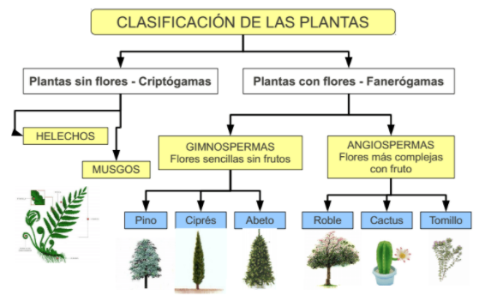



**ACTIVIDADES POR DESARROLLAR**

1. Con base a la lectura “Fitoterapia en la Farmacéutica” Contestar las siguientes preguntas:
2. ¿Qué es fitoterapia? ____________________________________________________

___________________________________________________________________________

_____________________________________________________________________

1. ¿Qué información se encontró en las tablillas encontradas en Mesopotamia y papiros egipcios? __________________________________________________________

****____________________________________________________________________________________________________________________________________________________

1. ¿Cómo se curaban antes del siglo XVIII*?* ____________________________________

_____________________________________________________________________

1. Completa el siguiente Cuadro:

|  |  |  |  |  |
| --- | --- | --- | --- | --- |
| Reinos | Tipo de célula | Nutrición | Respiración | Reproducción |
| Fungí |  |  |  |  |
| Vegetal |  |  |  |  |

1. Colorea de color amarillo las características de los hongos, de color verde las características de las plantas y si ambos reinos tienen una característica en común colorearla de color anaranjado:

**GRADO 6 – SEMANA 13 – TEMA: HONGOS y PLANTAS**

Respiración aerobia y anaerobia

Heterótrofas

Reproducción sexual y asexual

Está formada por: Raíz, tallo, fruto, hojas y flor.

Autótrofas

Células pluricelulares y eucariotas, tienen pared celular

Células eucariotas y pluricelulares que tienen pared celular y cloroplastos

Tienen Hifas

Respiración aerobia

1. Completar el siguiente mapa conceptual sobre la clasificación de los hongos:
2. ****Los siguientes son los pasos que realiza la planta para hacer la fotosíntesis; marca con una X si la afirmación es V (verdadera) y F (Falsa):

|  |  |  |  |
| --- | --- | --- | --- |
| **Nº** | **AFIRMACION** | **F** | **V** |
| 1 | Los pelos de la raíz absorben agua, dióxido de carbono. |  |  |
| 2 | La savia bruta asciende por los tubos leñosos a las hojas. |  |  |
| 3 | El dióxido de carbono ingresa por poros llamados estomas ubicadas en las hojas. |  |  |
| 4 | El proceso de fotosíntesis ocurre en las mitocondrias con la ayuda de los rayos ultravioleta. |  |  |
| 5 | El oxigeno se libera por medio de las estomas. |  |  |
| 6 | El azúcar se combina con el agua para formar la savia elaborada que circula desde las hojas hasta diferentes partes de la planta. |  |  |

1. Debajo de las siguientes plantas clasificarlas:

**GRADO 6 – SEMANA 13 – TEMA: HONGOS y PLANTAS**

|  |  |  |  |
| --- | --- | --- | --- |
| ***Musgo*** | ***Manzano*** | ***Helechos*** | ***Eucalipto*** |
|  |  |  |  |

1. ***TRABAJO PRACTICO “¿Qué pasa con los alimentos si no nos lavamos las manos?”***

Para el trabajo práctico necesitas 3 trozos de pan del mismo tamaño, 3 bolsas plásticas transparentes, agua y jabón y gel desinfectante o alcohol, regla.

**Paso 1:** Coge un trozo de pan con las manos sin lavar e introdúcela en una bolsa plástica transparente. Marca la bolsa con el número 1 en esfero.

**Paso 2:** Coge un trozo de pan con las manos bien lavadas con jabón e introdúcela en una bolsa plástica transparente. Marca la bolsa con el número 2 en esfero.

**Paso 3:** Coge un trozo de pan con las manos bien lavadas con gel desinfectante o alcohol e introdúcela en una bolsa plástica transparente. Marca la bolsa con el número 3 en esfero.

Deja pasar 5 días y mide con una regla el tamaño del moho que se formo

* 1. Realiza el dibujo del experimento.
  2. Completa el siguiente cuadro

|  |  |
| --- | --- |
| Número de Bolsa | Medida en cm |
| Bolsa 1 |  |
| Bolsa 2 |  |
| Bolsa 3 |  |

* 1. Realiza una gráfica de barras

|  |  |  |  |  |
| --- | --- | --- | --- | --- |
| **VALORA TU APRENDIZAJE** | | **SI** | **NO** | **A VECES** |
| **1.Cognitivo** | Identifique las características más importantes de los reinos hongos y plantas. |  |  |  |
| **2.Procedimental** | Realiza las actividades propuestas de manera correcta y el experimento de hongos. |  |  |  |
| **3.Actitudinal** | El estudiante demuestra una buena actitud para el desarrollo de las actividades. |  |  |  |



**FUENTES BIBLIOGRAFICAS:**

<https://www.ecologiaverde.com/reino-plantae-que-es-caracteristicas-clasificacion-y-ejemplos-2318.html>

<https://concepto.de/reino-fungi/>